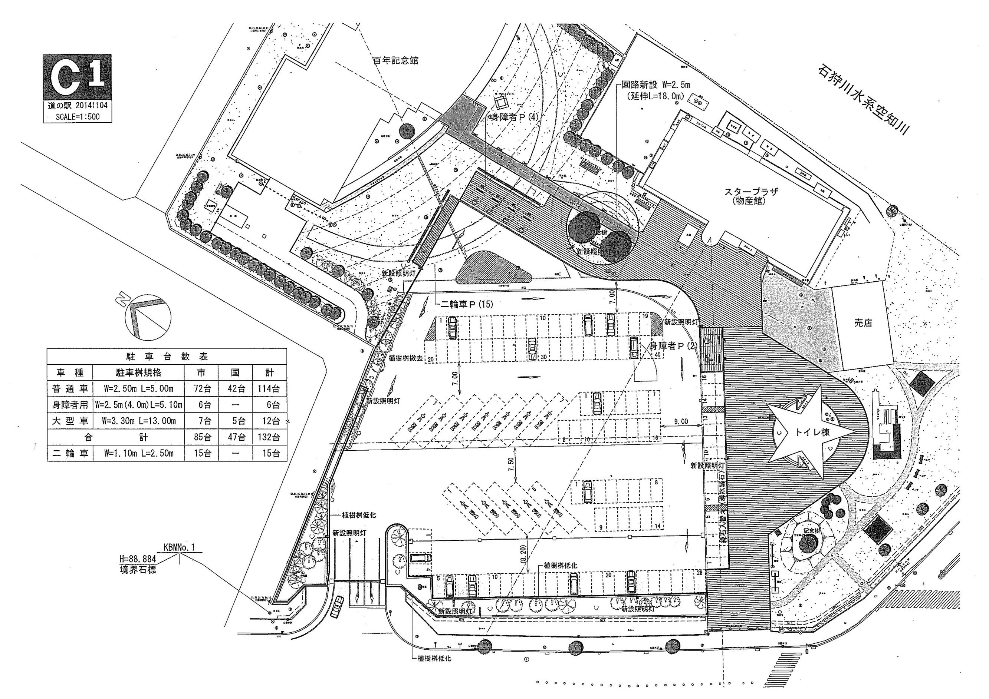

4月～10月

**B-6**

B-1～Ｂ-6

※車両（キッチンカー及びキッチントレーラー等）での販売はＢ区画のみ。

（キッチントレーラーは牽引車含め２区画使用）

**B-5**

**B-3**

**B-4**

**B-2**

**B-1**

A-１～A-4

テント販売専用エリア

**A-2**

**A-1**

**A-3**

**A-4**

**別紙図面**

**屋根付**

**駐車場**